«Вьюговей», вей веселей!

Районный конкурс «Вьюговей» проходит ежегодно. На строительство снежного городка ребята, несмотря на мороз, вышли дружно. Мороз подгонял и работа кипела. В результате вокруг школы мгновенно выстроились герои сказок. Особое внимание и популярность получили бычки – символы 2009 года.
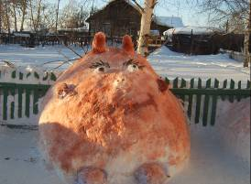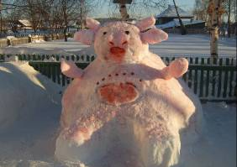
К празднику готова. Лунтик тоже готов к общению.
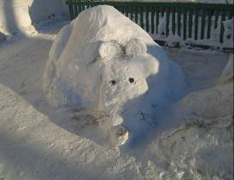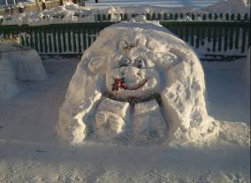
Символ уходящего года Крыса передаёт эстафету симпатичному бычку.

Спортивные ребята
Ежегодно под Новый год в спортивном комплексе п. Новочернореченский проходят соревнования между ребятами школ посёлка. Не исключением стал и этот год. 23 - 24 декабря встретились ребята 1 -4 классов.
В результате игр определились победители. 2 класс и 4 класс заняли 1 место, ребята 1-3 класса заняли 2 место.
Победители награждены грамотами и сладкими призами.

